Шахтинск қаласының аумағында салық салу мақсаты үшін аймақтарға бөлу сызбасын бекіту туралы
Қарағанды облысы Шахтинск қалалық мәслихатының 2018 жылғы 29 маусымдағы VI шақырылған XXII кезектен тыс сессиясының № 1521/22 шешімі. Қарағанды облысының Әділет департаментінде 2018 жылғы 12 шілдеде № 4870 болып тіркелді
Қазақстан Республикасының 2001 жылғы 23 қаңтардағы "Қазақстан Республикасындағы жергілікті мемлекеттік басқару және өзін-өзі басқару туралы" Заңына, Қазақстан Республикасының 2003 жылғы 20 маусымдағы "Қазақстан Республикасының Жер кодексі" кодексіне, Қазақстан Республикасының 2017 жылғы 25 желтоқсандағы "Салық және бюджетке төленетін басқа да міндетті төлемдер туралы (Салық кодексі)" кодексіне сәйкес, қалалық мәслихат ШЕШТІ:
1. Қазақстан Республикасының 2017 жылғы 25 желтоқсандағы "Салық және бюджетке төленетін басқа да міндетті төлемдер туралы (Салық кодексі)" кодексінің 505-бабына орнатылған төмендетілген немесе арттырылған жер салығының мөлшерлемелерімен, Шахтинск қаласының аумағында салық салу мақсаты үшін аймақтарға бөлу сызбасы қосымшаға сәйкес бекітілсін.
2. Осы шешім 2019 жылғы 1 қаңтардан бастап қолданысқа енгізіледі және ресми жариялануға тиіс .
Сессия төрағасы,  мәслихат хатшысы | Ж. Мамерханова
"КЕЛІСІЛДІ"
"Шахтинск қаласынын жер
қатынастары, сәулет және қала
құрылысы бөлімі" мемлекеттік
мекемесі басшысының
міндетін атқарушы
И. Егоренко
2018 жылға 29 маусым
Шахтинск қалалық мәслихатының
2018 жылғы 29 маусымдағы
кезектен тыс XXII сессиясының
№ 1521/22 шешiмiне қосымша

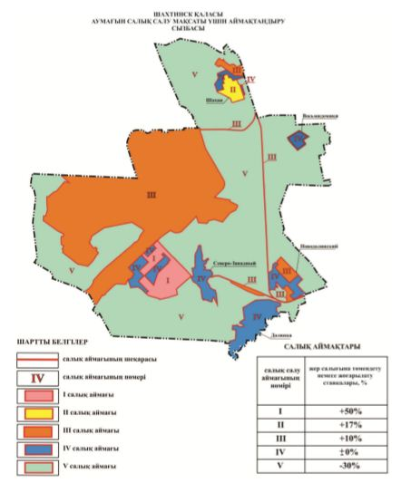

© 2012. Қазақстан Республикасы Әділет министрлігінің «Қазақстан Республикасының Заңнама және құқықтық ақпарат институты» ШЖҚ РМК

